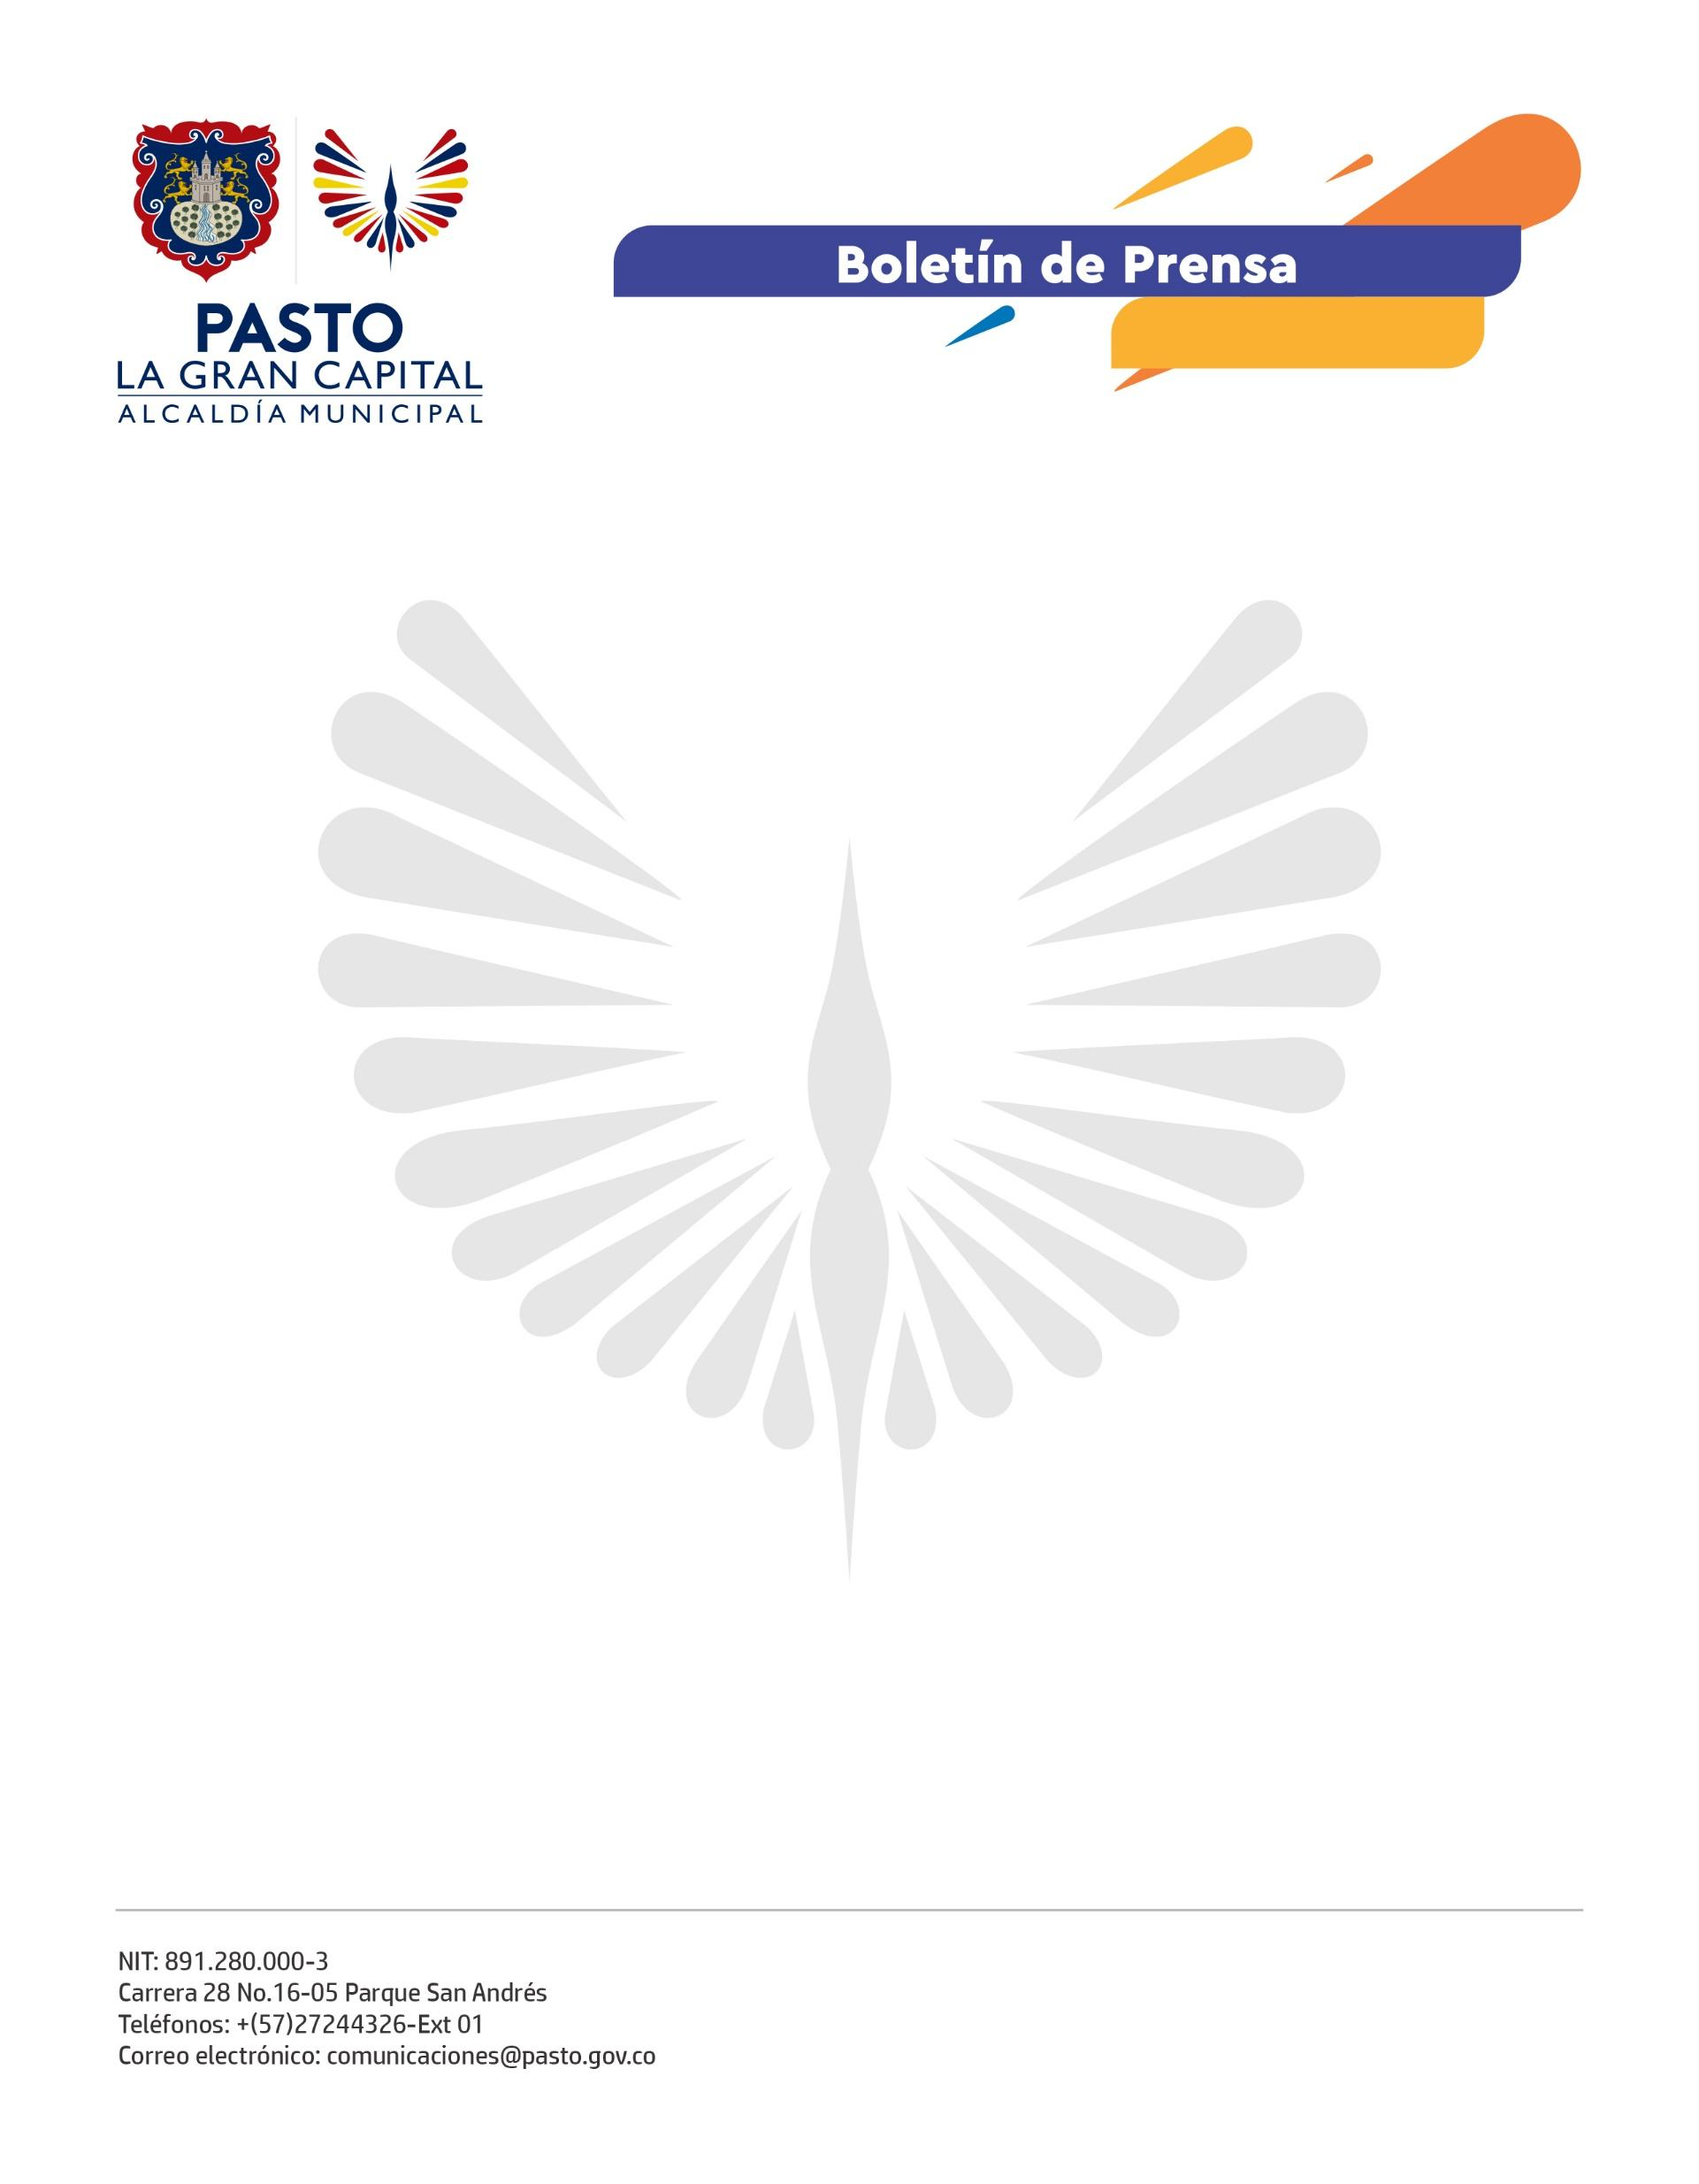
No. 319
25 de mayo de 2022

ALCALDÍA DE PASTO SE PREPARA PARA CONMEMORAR DÍA MUNDIAL CONTRA EL TRABAJO INFANTIL
Con el liderazgo de la Secretaría de Bienestar Social y el Comité Interinstitucional de Erradicación del Trabajo Infantil (CIETI) se desarrolló la segunda sesión del Comité para la Niñez y la Adolescencia, con el objetivo de programar acciones para el desarrollo de la conmemoración del Día Mundial Contra el Trabajo Infantil, el próximo 12 de junio.
En presencia de los actores miembros de este comité se plantearon diferentes actividades culturales que buscan promover entornos de protección para prevenir o erradicar esta problemática que afecta a los menores del municipio.
“Los niños reflejan paz, por eso, lo más injusto y triste es ver a uno trabajando. El grupo CIETI de Pasto continúa cultivando una cultura consciente frente a este flagelo para que, en un día no muy lejano, se hable del cero trabajo infantil”, aseguró el Inspector de Trabajo y Seguridad del Ministerio del Trabajo, Mario Burbano.
Gracias al trabajo articulado de las instituciones que conforman el CIETI, se ha logrado reestablecer los derechos de algunos niños afectados por esta problemática del trabajo en menores; además, se han brindado espacios de buen uso del tiempo libre y estrategias para evitar la desescolarización de los infantes, según explicó el funcionario.
“Como municipio nos hemos destacado en realizar acciones cotidianas para combatir el trabajo infantil y el 12 de junio queremos sensibilizar a la comunidad frente a la necesidad de eliminar este problema, que vulnera los derechos de los niños, niñas y adolescentes, con una ciclovía, actividades lúdicas, culturales e iniciativas simbólicas que dejen un claro mensaje en los padres de familia y la comunidad”, comentó la subsecretaria de Gestión y Proyectos, Nelvy Johana Chamorro Lucero.

